淡江時報 第 1016 期
【教師評鑑優等獎】富田哲 協助學生克服緊張
教師評鑑優等獎
日文系副教授富田哲獲得104學年度專任教師評鑑優等獎，自學生時代起便著手進行語言教學研究，專長於日治時期語學研究。從事日本語教學的他，明白學習語言的過程並不是容易的事，也深刻感受到學生學習時的緊張感，「剛學中文的我，在講話時也是很緊張，所以我明白學生的心情，因此在課堂上，我會盡量放慢說話步調，發音也會更清楚，並用較簡單的單字對話，希望學生能夠放輕鬆，自然地學習；也會鼓勵他們討論。」

教學16年的富田哲認為，語言的學習會隨著時代演進而有所變化，從過去的書本字典、電子字典，到現在行動裝置的使用，科技的進步可在課堂上增進與教師、同學互相學習達到教學相長目的；他希望，能在課堂上讓學生學習到利用科技整合所學和增進思辨能力。

富田哲給人溫暖的形象，他拿起一張木製感謝卡，分享與學生相處情形，「雖然我只教過這位學生一年的日語會話課，當她畢業時親手拿著卡片來給我，我相當感動。我還曾在機場碰到擔任導遊的學生正帶隊導覽，當他以日文跟我打招呼時，除了開心之外，看到他能善用日文能力在職場上發展並發光，對我來說，這是很好的回饋。」

富田哲強調，語言的學習與動機息息相關，要能和生活或興趣相互結合，才容易持續下去。他表示，臺灣學生自小生長在多語的環境中，學習外語上應沒有想像中困難，鼓勵學生應多肯定自己，努力地接觸語言學習。（文／陳品婕、攝影／陳柏儒）
2018/04/11

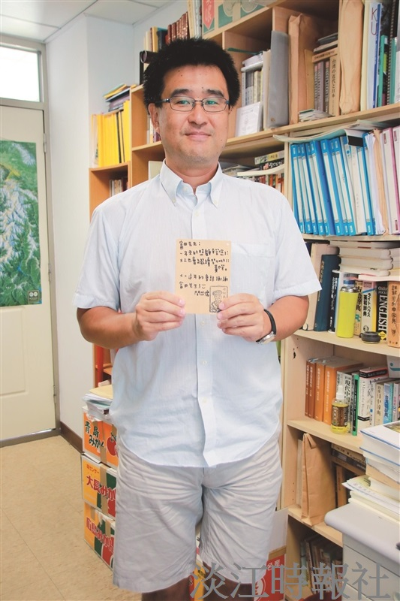
日文系副教授富田哲獲得104學年度專任教師評鑑優等獎，自學生時代起便著手進行語言教學研究，專長於日治時期語學研究。（攝影／陳柏儒）

